A escalada dos preços dos alimentos – Frei Betto

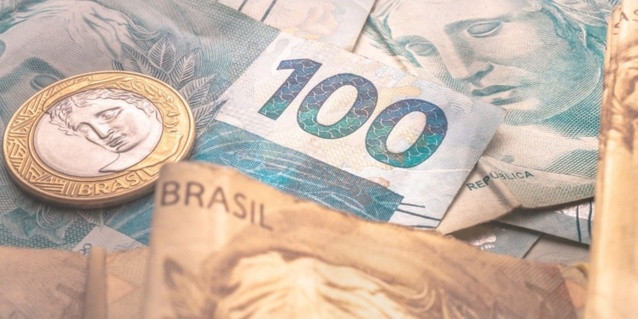

Em mais de trinta anos de monitoramento, a FAO jamais havia constatado uma alta tão rápida dos preços dos alimentos no mundo como atualmente. Em março último, subiram 12,6%. Isso se deve aos desequilíbrios ambientais que prejudicam as commodities, o aumento do preço dos combustíveis (gás, gasolina, etanol e energia elétrica), à pandemia e, agora, à guerra em dois celeiros do mundo, a Rússia e a Ucrânia, que são também importantes exportadores de fertilizantes.
Todos os dias, o Programa Alimentar Mundial da ONU destina alimentos a 125 milhões de pessoas em países africanos ou em desenvolvimento. Desse total, 50% eram produzidos na Ucrânia.
Os cereais tiveram, em média, aumento de 20%: trigo (43%), milho (31%) e soja (26%). Com efeitos sobre óleos vegetais (+ 23%), açúcar (+ 6,7%), carnes (+ 4,8%) e laticínios (+ 2,6%). Os cereais não apenas ocupam lugar preferencial nas cestas familiares, como dependem da Rússia e da Ucrânia, principais fornecedores de rações à criação de animais na Europa e exportadores de trigo, cevada, soja e óleo de girassol. A escassez de cereais, como trigo, milho e soja, eleva os custos das empresas agrícolas que, em busca de compensação, sobem o preço das carnes, o que gera espiral inflacionária, a maior dos últimos 32 anos.
No Ocidente, a carestia joga milhões de pessoas na pobreza. Somada à pandemia, a guerra e a especulação do mercado (que tabela os preços dos cereais na Bolsa de Chicago), devem gerar ao menos 100 milhões de novos pobres. Exceto na Europa Ocidental, onde a União Europeia assegurou a autossuficiência com medidas de proteção às empresas agroalimentares: adiou as rotações obrigatórias de terras e aumentou os recursos destinados à pecuária, de modo a garantir o lucro das empresas.
Dados da FAO indicam que, neste ano de 2022, o comércio mundial de cereais deve decrescer. Carnes, grãos, óleos, açúcar e derivados de leite atingem, agora, preços exorbitantes. O presidente Biden vê sua popularidade cair, porque o consumidor dos EUA se depara com a escalada de preços. Em março, os alimentos tiveram aumento médio de 8,5% naquele país, a mais veloz subida dos últimos 40 anos. A cesta básica familiar subiu 10% para os estadunidenses. Na França, 4,5%, o que engordou os votos dados a Marine Le Pen, candidata da extrema-direita. Enquanto no Brasil a inflação atinge o índice de 11,3%, na França chega a 7,5%.
Há esperança de dias melhores? Tudo depende do fim da guerra da Rússia contra a Ucrânia, da melhoria da produção industrial mundial e da erradicação da Covid-19, principalmente na China. A cada novo surto da epidemia os chineses fecham portos, fábricas, cidades e até regiões, o que afeta o comércio globalizado.
O agravamento dessa conjuntura só poderá ser evitado se for encontrada uma solução que ponha fim da guerra russa contra a Ucrânia. Enquanto os EUA e a União Europeia insistirem em expandir as garras da Otan e aumentarem o fornecimento de armas ao governo de Zelensky e as sanções à Rússia, será difícil estabelecer um diálogo que favoreça a paz. E a fome se agravará no mundo, pois os países periféricos receberão, até o fim deste ano, 35 milhões de toneladas de cereais a menos em relação ao ano passado.
Resta ainda a esperança de uma reação mais contundente da China em prol da paz, já que para alimentar sua população de 1 bilhão e 400 milhões de pessoas o gigante asiático comprou vastas extensões de terras na Ucrânia e na Rússia. E no país de Zelensky a produção agropecuária está suspensa, bem como a exportação de alimentos e fertilizantes.

Frei Betto é escritor, autor de “Comer como um frade – divinas receitas para quem sabe por que temos um céu na boca” (José Olympio), entre outros livros. Livraria virtual: freibetto.org
https://ceseep.org.br/a-escalada-dos-precos-dos-alimentos-frei-betto/

